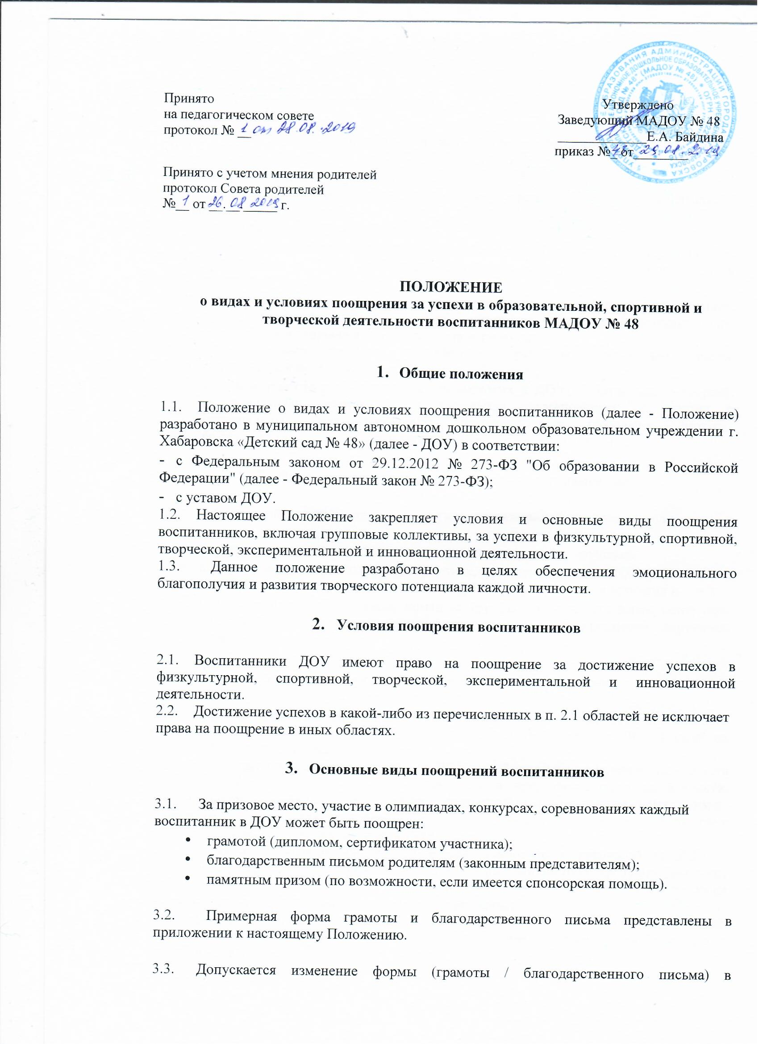

  - Допускается изменение формы (грамоты / благодарственного письма) в зависимости от конкурса / олимпиады и т.д.
- Основания для поощрений воспитанников
  - Основаниями для поощрения являются:
  - Успехи физкультурной, спортивной, творческой, экспериментальной инновационной деятельности.
  - Воспитанники награждаются:
- грамотой (дипломом) за победу, достижение призового места, в мероприятиях, проводимых в ДОУ, олимпиадах, конкурсах, физкультурных, спортивных и творческих соревнованиях;
- памятным призом за достижение призового места или победу в региональных, межрегиональных, международных конкурсах, смотрах, физкультурных, спортивных и творческих соревнованиях и турнирах.
  - Благодарственным письмом (сертификатом участника), памятным призом воспитанники награждаются за:
- активное участие в мероприятиях, проводимых в ДОУ: олимпиадах, конкурсах, физкультурных, спортивных и творческих соревнованиях и участие в региональных, межрегиональных, международных конкурсах, смотрах, физкультурных, спортивных и творческих соревнованиях и турнирах.
- Поощрение групповых коллективов воспитанников
  - Грамотой (дипломом), памятным призом, награждаются групповые коллективы в случае:
- демонстрации лучшего результата в соревнованиях между группами;
- победы команды группы в мероприятиях, организованных в ДОУ (олимпиадах, конкурсах, спортивных соревнованиях, праздниках, творческих проектах и т. д.);
- победы или призового места команды группы на муниципальных конкурсах, олимпиадах и (или) состязаниях иного уровня (муниципальных, окружных, федеральных и т. п.).
- Порядок организации поощрения воспитанников
  - Вручение грамоты, благодарственного письма, диплома, сертификата, памятного приза проводится администрацией ДОУ в присутствии воспитанников ДОУ и (или) их родителей (законных представителей).
  - Поощрения выносятся заведующим ДОУ на обсуждение педагогического совета по представлению педагогов группы, органов власти, представителей общественности, смотра-конкурса, соревнованиях, а также в соответствии с положением о проводимых конкурсах, олимпиадах, соревнованиях и оформляются соответствующим распорядительным актом руководителя ДОУ.
  - Содержание соответствующего распорядительного акта руководителя ДОУ о поощрении доводится до сведения воспитанников и работников ДОУ публично. Документ может быть опубликован на сайте ДОУ, в средствах массовой информации с согласия воспитанников, их родителей (законных представителей).
  - В ДОУ осуществляется индивидуальный учет результатов поощрений воспитанников, хранение в архивах информации об этих поощрениях на бумажных и (или) электронных носителях.

Примерная форма Благодарственного письма родителям (законным представителям) / групповым коллективам и т.д..
Примерная форма Грамоты для награждения воспитанников
